ОТЧЕТ
об итогах реализации инициативного проекта

1. Наименование поселения, муниципального района или городского
округа, на территории которого реализовывался инициативный проект:
город Ростов-на-Дону.
2. Наименование инициативного проекта: «Приобретение мобильного измельчителя веток на автомобильном прицепе для МАУК "Дирекция парков города
Ростова-на-Дону».
3. Информация об итогах реализации инициативного проекта: реализован.
4. Даты начала и окончания реализации инициативного проекта: с 13.06.2023
по 28.08.2023.

№  п/п | Наименование выполненной работы, оказанной услуги, закупленного товара  в рамках реализации инициативного проекта | Стоимость  выполненной работы, оказанной услуги, закупленного товара  в рамках реализации инициативного проекта* | Ф.И.О. физического лица  и (или) индивидуального предпринимателя, наименование юридического лица, выполнившего работу**
1 | 2 | 3 | 4
1. | Приобретение мобильного измельчителя веток на автомобильном прицепе для МАУК "Дирекция парков города Ростова-на-Дону" | 1 495 100,00 | ИП Хатламаджиев М.А.
2. | Навес для хранения измельчителя | имущественное участие | МАУК «Дирекция парков города Ростова-на-Дону»
3. | Приобретение комплекта защитного инвентаря для оператора измельчителя - перчатки, очки, наушники | имущественное участие | МАУК «Дирекция парков города Ростова-на-Дону»
4. | Предоставление дизельного топлива | имущественное участие | Бухтияров Артем Валерьевич
 | Итого | 1 495 100,00

*В случае если работа (услуга) или закупка осуществлена посредством имущественного либо трудового участия, указывается отметка: «имущественное участие» либо «трудовое участие».
**В случае участия физических лиц в реализации инициативного проекта посредством трудового участия указываются сведения о количестве физических лиц, принявших такое участие.

Сведения  о поступлении и расходовании средств на реализацию инициативного проекта | Планируемый  объем средств |  | Фактический  объем средств
 | Сумма,  (тыс. рублей) | Доля в общей сумме (процентов) | Сумма,  (тыс. рублей) | Доля в общей сумме (процентов)
1 | 2 | 3 | 4 | 5
Всего на реализацию инициативного проекта, в том числе: |  | 100 |  | 100
объем средств областного бюджета | 968,8 | 64,8% | 968,8 | 64,8%
объем собственных средств местного бюджета | 376,3 | 25,2% | 376,3 | 25,2%
объем инициативных платежей физических лиц
объем инициативных платежей юридических лиц, индивидуальных предпринимателей | 150,00 | 10,0% | 150,00 | 10,0%
Причины отклонения от запланированной стоимости инициативного проекта

5. Фотоматериалы*
№  п/п | Фотография объекта  до реализации  инициативного проекта | Фотография объекта  после реализации  инициативного проекта
1. |  | 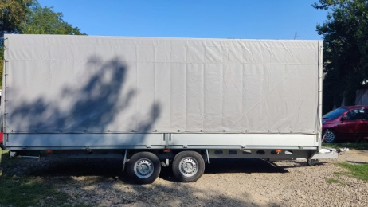
2. |  | 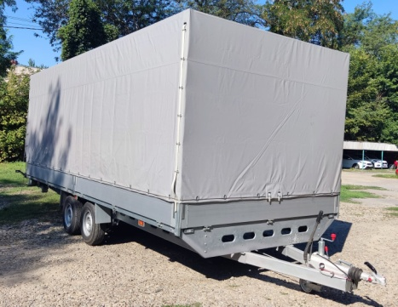
3. |  | 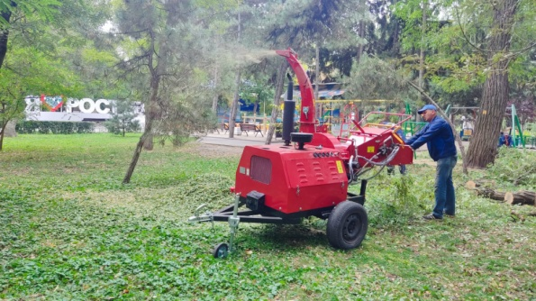
4. |  | 